## Музыка Моцарта для развития детей

Все родители хотят, чтобы их детки развивались гармонично и были умными и здоровыми. На это тратится масса времени и усилий. Однако, самые доступные для достижения цели средств находится совсем рядом.

Благотворное влияние музыки Моцарта на развитие детей доказано научными исследованиями. Как показывают эксперименты, люди, регулярно слушающие произведения великого композитора, становятся более собранными, лучше мыслят и рассуждают.

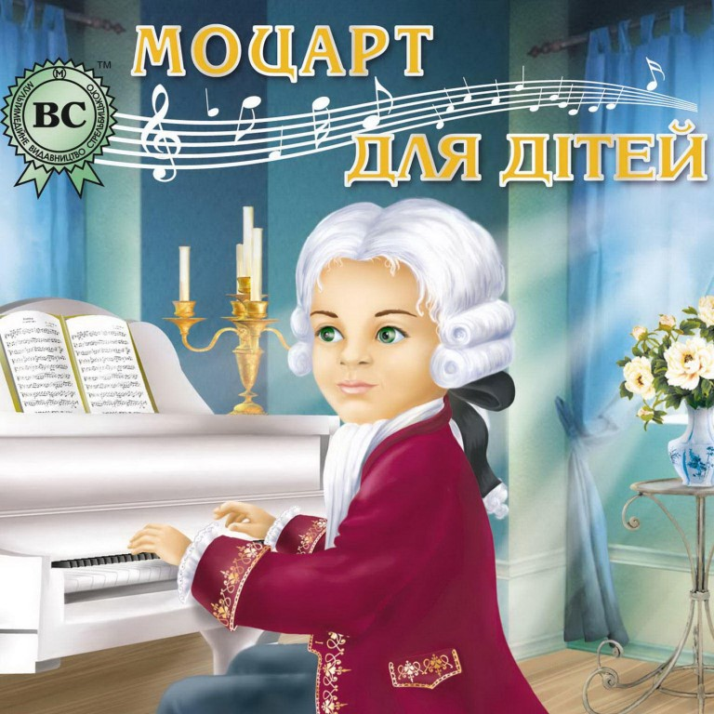

Избранные произведения Моцарта специально подобраны для малышей.

Для того чтобы получился максимальный эффект, прослушивание композиций должно приносить удовольствие. Их можно включать во время приема пищи или тогда, когда ребенок играет. Чем непринужденнее будет обстановка - тем лучше.

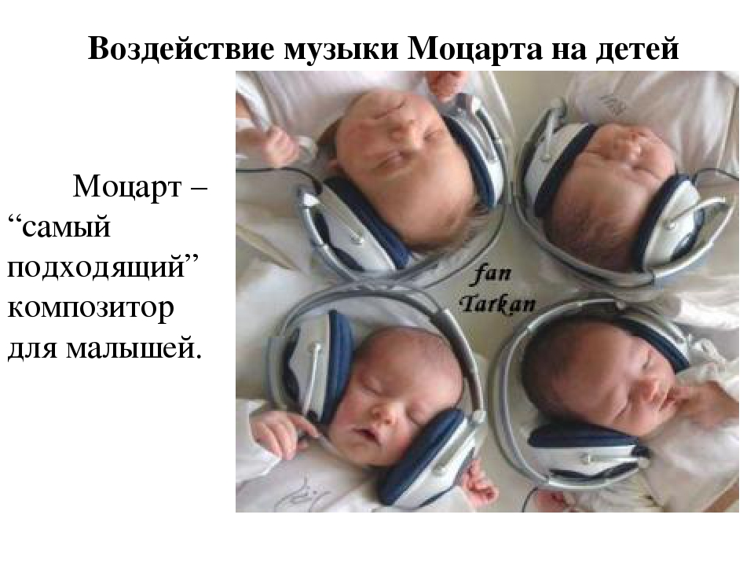

Музыка Моцарта для развития детей – надежное подспорье молодым родителям. С ней дети не только развиваются более гармонично, но и становятся спокойней и уравновешенней. При этом начинать приучение ребенка к прекрасному можно с самого рождения. Сформированный в этом возрасте вкус сохраняется на всю жизнь.



Прослушивание музыкальных произведений, композитором которых является Вольфганг Амадей Моцарт, стимулирует деятельность мозга. Об этом свидетельствуют исследования, построенные на IQ-тестировании людей, показатели которых были выше, чем у людей, слушающих другую музыку. Эти знания нашли применение в воспитании детей раннего возраста, так как клетки головного мозга развиваются на 80% именно до 3 лет. Существует множество мнений насчет «Эффекта Моцарта»: одни люди, доверяя этому заявлению, покупали диски с музыкой композитора для своих новорожденных детей, другие проверяли его в реальности.

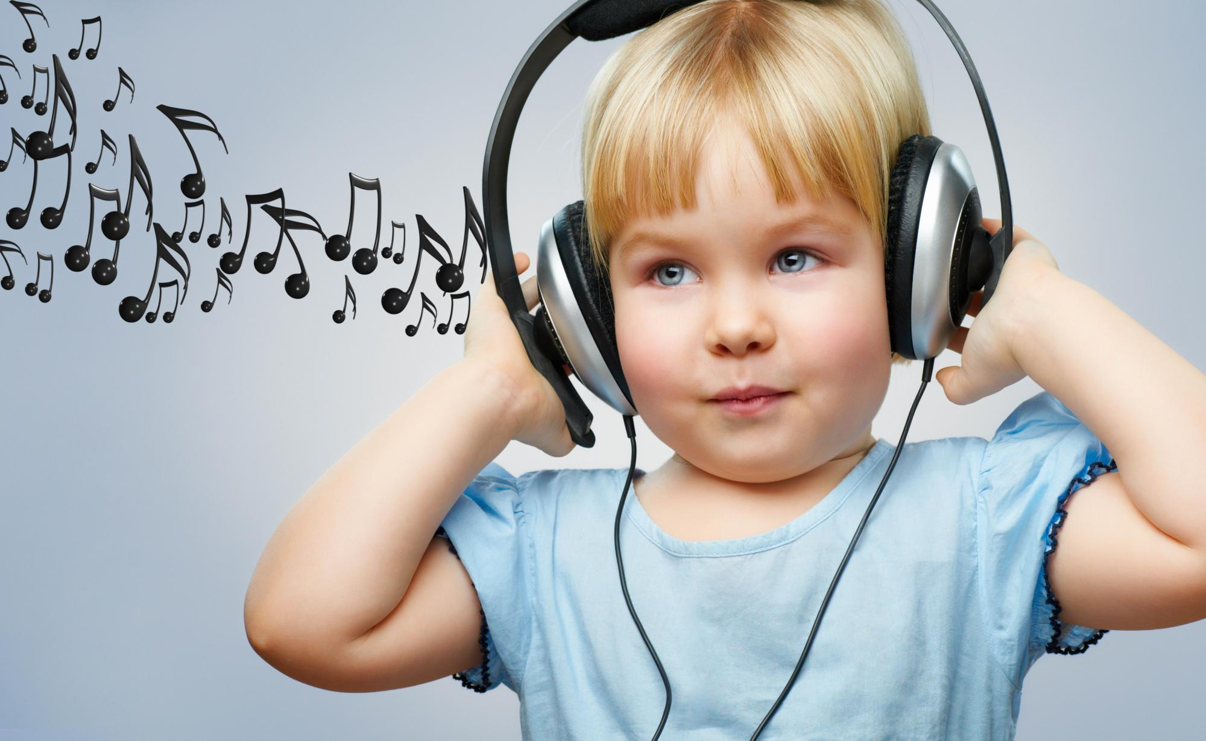

На сегодняшний день теория о влиянии музыки на мозг опять популярна. Впервые эту тему подняли в Калифорнии ученый Гордон Шоу и его помощник Ленг. Их опыт с мозговыми клетками, моделируемыми компьютером, показал, что нервные клетки мозга выделяют некие сигналы, которые похожи на музыкальный ритм. Ученые задались вопросом: «может ли классическая музыка стимулировать мозговую деятельность?» Горд Шоу решил организовать эксперимент, в котором принимали участие студенты. Их разделили на 3 группы, лишь 1 из которых слушала музыку Моцарта. В результате математического теста больше всего правильных ответов дала именно группа, которая слушала Вольфганга. Ученый выбрал именно этого композитора, потому что Моцарт сам начал писать музыку с 4 лет. Данный эксперимент вызвал бурю сомнений среди скептиков.

Ученый Кристофер Чабрис повторил этот опыт. В его тесте принимало участие более 100 человек, и результат не оправдал ожиданий, так как показатели в группах ничем существенным не отличались друг от друга. Он объяснил результат опыта Гордрна тем, что слушающие Моцарта получали удовольствие от звучания музыки, а не музыка стимулировала мозг к продуктивной работе. Некоторые скептики по истечению нескольких лет изменили взгляд на «эффект Моцарта». Так, один педагог из Гарвардского института провел анализ успеваемости учащихся. Он пришел к выводу, что студенты, которые слушали композитора, отличались высокими оценками по дисциплинам и быстрее справлялись с поставленными задачами.

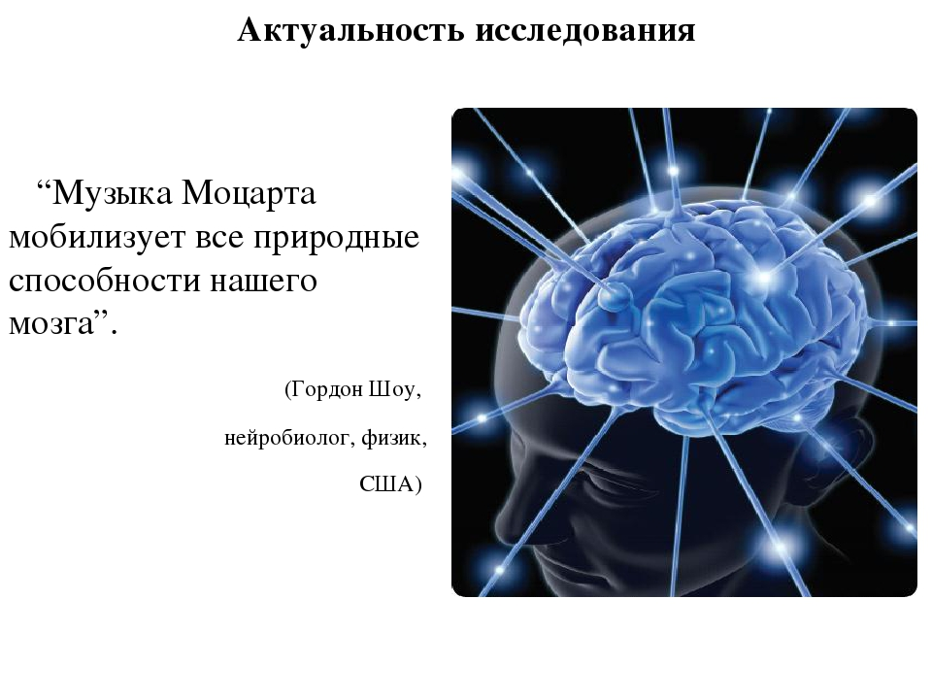

Многих ученых волнует вопрос, почему именно Моцарт? Как говорилось ранее, композитор начал писать музыку в раннем возрасте, и именно эти ритмы ближе к цепочкам образования нервных клеток мозга в детском организме. Для более ясной картины были проведены исследования по данному вопросу, в которых были использованы музыкальные произведения таких композиторов, как Шопен, Бах, Вивальди и Сальери. Но желаемого эффекта удалось достичь только с музыкой, создателем которой является Моцарт, потому что произведения других авторов возбуждали участок, отвечающий за слух, или за эмоции, а работы Вольфганга активизировали почти ВСЮ кору головного мозга. Для того чтобы понять причину такого воздействия на мозг, ученые произвели анализ, показавший, что звуковые волны в музыке Моцарта выше, чем у других композиторов. Цикл повторений этих волн равен 30 секундам, что свойственно нервной системе человека. Получается, что эти ритмы родственны между собой.

Музыка Моцарта улучшает пищеварение, успокаивает и расслабляет, снимает стресс, помогает при депрессии, активизирует работу мозга, улучшает концентрацию внимания, улучшает слух и речь, активизирует творческое мышление, помогает в изучении иностранных языков малышами.

**Эффект Моцарта для малышей**

Среди обилия методик раннего развития детей невозможно найти хоть одну, которая бы не твердила о важности первых 3 лет в жизни ребенка. Дети раннего возраста более подвержены музыкальному влиянию, безусловно оказывающему положительный эффект. При наблюдении за способностями детей, которые слушали музыку Моцарта, выявилось, что у них возрастала способность к мышлению в пространстве, они были способнее своих сверстников. Сейчас многие мамочки включают успокаивающую музыку для сна своим малюткам. Она весьма положительно сказывается на малышах: сон у них более спокойный и продолжительный.

Отдельным вопросом можно рассматривать изучение языков в раннем возрасте. Многие ученые утверждают, что если ребенок до 3 лет слушает и родную, и иностранную речь, то ключ к разговору и пониманию иностранного языка сохраняется в мозгу. Впоследствии ребенку не составит труда овладеть им в совершенстве. Маленькие дети способны впитывать до нескольких десятков иностранных языков. Это объясняется тем, что мозговые клетки, отвечающие за речь, закладываются у детей до года.



Музыкотерапию давно используют для лечения многих заболеваний, успокоения и поднятия жизненного тонуса. С этой целью чаще всего используют композиции Моцарта. Его мелодии не быстрые и не медленные, не тихие и не громкие, плавные и не монотонные. «Эффектом» рекомендуется пользоваться для избавления головных болей, душевных переживаний, депрессии и стресса. Например, «Соната для фортепиано №11 ля мажор» приводит в тонус, повышает настроение и избавляет от головной боли. А по мнению невролога из штата США Висконсин Франа Роше «Соната для двух фортепиано до мажор» улучшает способности обучающихся, и помогает хорошо сдать экзамены.

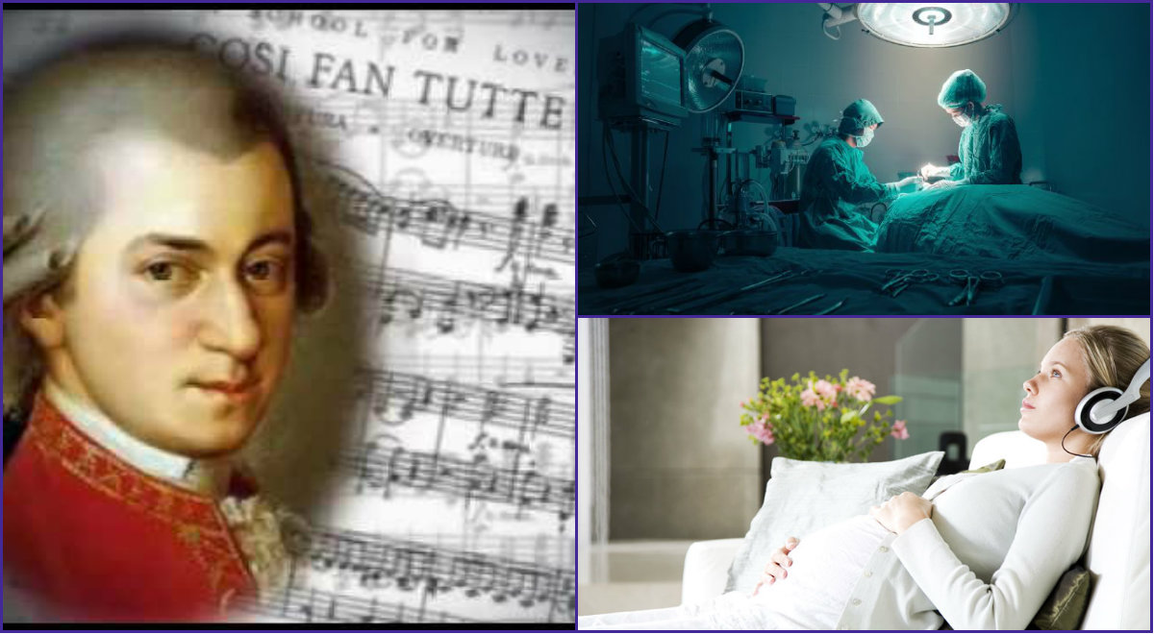

Композиции лучше всего слушать в тихом режиме. Данные о влиянии музыки Моцарта на мозг нашли применение и в медицине, в том числе у больных эпилепсией. При наблюдении за их здоровьем выяснилось, что приступы эпилепсии становились слабее сразу после того, как музыка была включена. Через некоторое время после ежедневных прослушиваний, количество эпилептических атак и вовсе уменьшалось. В США, больным, страдавшим серьезными неврологическими заболеваниями, на 10 мин включали произведения Вольфганга. Результат был поражающим: люди смогли выполнять легкие движения рук. Врачи клиник Швеции уверены, что композиции Моцарта снижают уровень детской смертности, поэтому новорожденным малышам дают слушать эту волшебную музыку.   
  
Источник: <https://bestlavka.ru/lechebnyj-effekt-volfganga-mocarta/>